

2011.gada publiskais pārskats

Saturs

Priekšvārds 3
Pamatinformācija 4
Finanšu resursi 8
Dienesta darbības rezultāti 10
Kriminālsoda – piespiedu darbs – izpildes organizēšana 10
Audzinoša rakstura piespiedu līdzekļa – sabiedriskais darbs – izpildes organizēšana 13
Izlīgumu organizēšana un vadīšana 14
Izvērtēšanas ziņojumu sastādīšana 17
Probācijas programmas 18
Uzraudzība 20
Dienesta konsultatīvās padomes 22
Dienesta veiktie un pasūtītie pētījumi 23
Dienesta īstenotie projekti 24
Pārskats par Dienesta vadības un darbības uzlabošanas sistēmām efektīvas darbības nodrošināšanai 24
Dienesta personāls 27
Dienesta komunikācija ar sabiedrību 29
2012.gadā plānotie pasākumi 33

Priekšvārds

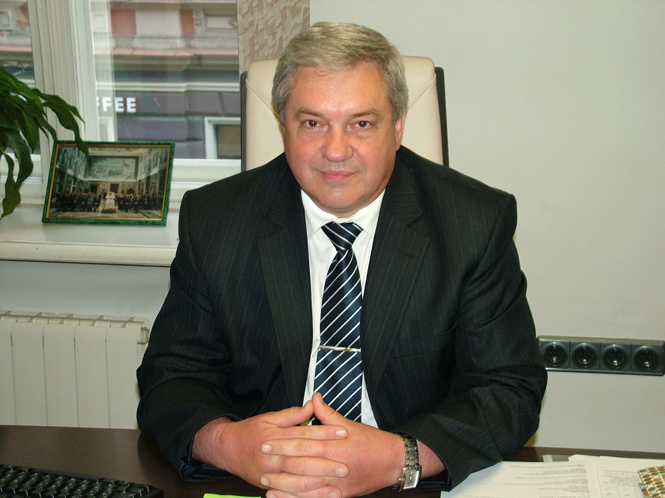
No 2003.gada, kad tika izveidots Valsts probācijas dienests, tas ir mērķtiecīgi attīstīts un modernizēts atbilstoši pasaules augstākajiem standartiem, lai efektīvi veicinātu sabiedrības drošību. Šodien Valsts probācijas dienests ir lielākā sodu izpildes institūcija Latvijā, kas izpilda aptuveni 70% no Latvijā piemērotajiem kriminālsodiem.
Neskatoties uz budžeta līdzekļu nepietiekamību un faktu, ka no dienesta šajā gadā ir aizgājuši 56 kvalificēti darbinieki, arī pērn Valsts probācijas dienests ir saglabājis augstu darba kvalitāti. Jāuzsver, ka tas, galvenokārt, ir bijis iespējams pateicoties darbinieku augstajai kvalifikācijai, kas tika nodrošināta ārvalstu līdzfinansēto projektu ietvaros, kā arī darbinieku lojalitātei un entuziasmam rūpēties par sabiedrības drošību.
Arī starptautiski Valsts probācijas dienests ir ievērots un kļuvis par piemēru citām valstīm. Mūsu pieredzi vēlas pārņemt arvien jaunas valstis, kurās probācija vēl tiek attīstīta, savukārt, Eiropas probācijas organizācija uzteic Latviju, kā veiksmīgāko probācijas sistēmas izveides piemēru.
Ceru, ka nākamais gads nesīs jaunus izaicinājumus Valsts probācijas dienesta attīstībā un sagaidīsim to brīdi, kad varēsim atgriezties pie pilnvērtīga darba funkciju īstenošanā ar atbilstošu atalgojumu.
Vēlos teikt paldies visiem sadarbības partneriem, kuri ir piedalījušies Valsts probācijas dienesta mērķu sasniegšanā, un īpašu paldies visiem Valsts probācijas dienesta darbiniekiem, kuri veidoja, attīstīja un arī nākotnē, ikdienā pildot savus pienākumus, veicinās sabiedrības drošību valstī.

Valsts probācijas dienesta vadītājs
Aleksandrs Dementjevs

Pamatinformācija
Valsts probācijas dienesta juridiskais statuss un darbības mērķis

Valsts probācijas dienests (turpmāk – Dienests) ir tieslietu ministra pārraudzībā esoša tiešās pārvaldes iestāde, kas īsteno valsts politiku tam noteikto funkciju ietvaros.

Dienesta juridiskais statuss, funkcijas, uzdevumi, kompetence un tiesības ir noteiktas Valsts probācijas dienesta likumā un Ministru kabineta 2005.gada 27.decembra noteikumos Nr.1010 „Valsts probācijas dienesta nolikums”.

Dienesta darbības mērķis ir veicināt sabiedrības drošību, nodrošinot kvalitatīvu Dienesta funkciju īstenošanu.

Dienesta funkcijas

Saskaņā ar Valsts probācijas dienesta likuma 6.pantu Dienests īsteno šādas funkcijas:

- sniedz izvērtēšanas ziņojumu par probācijas klientu;
- nodrošina probācijas programmu izstrādi un licencētu programmu īstenošanu;
- organizē kriminālsoda – piespiedu darbs – izpildi;
- organizē audzinoša rakstura piespiedu līdzekļa – sabiedriskais darbs – izpildi;
- pārbaudes laikā uzrauga personas, pret kurām izbeigts kriminālprocess, tās nosacīti atbrīvojot no kriminālatbildības;
- pārbaudes laikā uzrauga personas, kuras ir nosacīti notiesātas vai nosacīti pirms termiņa atbrīvotas no brīvības atņemšanas iestādēm;
- organizē un vada izlīgumu kriminālprocesā;
- nodrošina papildsoda – probācijas uzraudzība – izpildi.

Lai sekmētu darbības mērķa sasniegšanu, Dienests:
- veicina zinātnisko pētniecību probācijas jomā un nodrošina pētījumu rezultātu efektīvu izmantošanu;
- atbilstoši kompetencei izstrādā un izplata informatīvos un metodiskos materiālus;
- sniedz mācību metodisko palīdzību un informāciju tiesībaizsardzības iestāžu amatpersonām;
- piedalās probācijas speciālistu tālākizglītības mācību programmu izstrādē un īstenošanā;
- atbilstoši kompetencei sniedz priekšlikumus normatīvo aktu izstrādē;
- sagatavo valsts investīciju un starptautisku programmu projektu pieteikumus, kā arī sekmē investīciju programmu īstenošanu;
- piedalās vienotas valsts politikas īstenošanā sociālās atstumtības mazināšanas jomā.

Pārskata gadā Dienesta īstenotās budžeta programmas (apakšprogrammas)

- Pamatbudžeta programma 34.00.00. ”Valsts probācijas dienests”;
- Pamatbudžeta apakšprogramma 63.06.00. „Eiropas Sociālā fonda (ESF) projektu un pasākumu īstenošana (2007. – 2013.)”;
- Pamatbudžeta apakšprogramma 70.06.00. „Citu Eiropas Savienības politiku instrumentu projektu un pasākumu īstenošana (2007. – 2013.)”;
- Pamatbudžeta apakšprogramma 71.06.00. „Eiropas ekonomikas zonas finanšu instrumenta un Norvēģijas valdības divpusējā finanšu instrumenta finansētie projekti”;
- Pamatbudžeta programma 73.00.00. „Citi ārvalstu finanšu palīdzības līdzfinansētie projekti”

Dienesta struktūra

Dienesta struktūru, darba organizāciju, ierēdņu un darbinieku kompetenci nosaka Dienesta reglaments.

Dienesta sastāvā ietilpst Dienesta centrālais aparāts, 28 teritoriālās struktūrvienības un 9 filiāles (skatīt 1.attēlu). Dienesta teritoriālo struktūrvienību un to filiāļu izvietojums nodrošina funkciju īstenošanu pēc iespējas tuvāk probācijas klienta dzīvesvietai. Dienesta darbu vada iestādes vadītājs.

Finanšu un plānošanas nodaļa

Administratīvās vadības departaments

Iekšējais auditors

Mācību un pētījumu nodaļa

Juridiskā nodaļa

Uzraudzības un probācijas programmu departaments

departaments
Izlīguma, izvērtēšanas ziņojumu, piespiedu un sabiedriskā darba departaments
Valsts probācijas dienesta vadītājs
Personālvadības un lietvedības nodaļa

Nodrošinājuma nodaļa

Probācijas programmu nodaļa

Uzraudzības nodaļa

Izlīguma nodaļa

Izvērtēšanas ziņojumu nodaļa

Aizkraukles TSV
Alūksnes TSV
Balvu TSV
Bauskas TSV
Cēsu TSV
Daugavpils TSV
Dobeles TSV
Gulbenes TSV
Jēkabpils TSV
Jelgavas TSV
Jūrmalas
TSV
Krāslavas TSV
Kuldīgas TSV
Liepājas TSV
Limbažu TSV
Ludzas TSV
Madonas TSV
Ogres
TSV

Tukuma TSV
Preiļu
TSV
Rēzeknes TSV

Saldus TSV

Talsu
TSV

Valkas TSV
Valmieras TSV
Ventspils TSV
Rīgas rajona TSV
Siguldas filiāle
Salaspils filiāle
Olaines filiāle
Rīgas
TSV
Izvērtēšanas ziņojumu un izlīgumu daļa
Piespiedu un sabiedriskā darba daļa
Zemgales priekšpilsētas
filiāle
Kurzemes rajona filiāle
Ziemeļu rajona filiāle
Vidzemes priekšpilsētas filiāle
Centra rajona filiāle
Latgales priekšpilsētas filiāle
Kvalitātes vadītājs

Vecākais referents
Piespiedu un sabiedriskā darba nodaļa

1.attēls. Dienesta struktūra
Dienesta uzdevumi 2011.gadā

- Turpināt pilnveidot Dienesta funkciju tiesisko regulējumu un nodrošināt funkciju izpildes kvalitāti atbilstoši Dienestā noteiktajiem standartiem.
- Pilnveidot probācijas programmu īstenošanu Dienestā.
- Pilnveidot izlīguma īstenošanu visā Latvijā, piesaistot brīvprātīgos probācijas darbiniekus.
- Attīstīt un pilnveidot sabiedrības iesaistīšanu Dienesta funkciju īstenošanā (NVO un brīvprātīgie).
- Pilnveidot uzraudzības funkciju, darbu fokusējot uz probācijas klientu kriminogēno vajadzību risināšanu, īpašu uzmanību pievēršot nepilngadīgajiem un vardarbīgajiem probācijas klientiem, kā arī dzimumnoziedzniekiem.
- Ieviest un nepārtraukti pilnveidot kvalitātes vadības sistēmu.

Finanšu resursi
Pamatbudžeta programma 34.00.00. ”Valsts probācijas dienests”

Nr.  p.k. | Finanšu līdzekļi | Iepriekšējā gadā (faktiskā izpilde) | Pārskata gadā
Nr.  p.k. | Finanšu līdzekļi | Iepriekšējā gadā (faktiskā izpilde) | apstiprināts likumā | faktiskā izpilde
1. | Finanšu resursi izdevumu segšanai (kopā) | 2 892 134 | 2950467 | 2950449
1.1. | dotācijas | 2 892 134 | 2950467 | 2950467
1.2. | maksas pakalpojumi un citi pašu ieņēmumi | _ | _ | _
1.3. | ārvalstu finanšu palīdzība | _ | _ | _
2. | Izdevumi (kopā) | 2 892 134 | 2950467 | 2950449
2.1. | uzturēšanas izdevumi | 2 873 003 | 2873091 | 2948314
2.1.1. | subsīdijas un dotācijas, tai skaitā iemaksas starptautiskajās organizācijās | 2 085 | 2135 | 2135
2.1.2. | pārējie uzturēšanas izdevumi | 2 870 918 | 2948022 | 2948004
2.2. | izdevumi kapitālieguldījumiem | 19 131 | 2445 | 2445
1.tabula. Pamatbudžeta programma 34.00.00.

Pārskata gadā pamatbudžeta programmas 34.00.00. ”Valsts probācijas dienests” līdzekļi izlietoti Dienesta darbības nodrošināšanai, iemaksām starptautiskā nevalstiskajā organizācijā „Eiropas probācijas konference” (CEP).

Pamatbudžeta apakšprogramma 63.06.00. „Eiropas Sociālā fonda (ESF) projektu un pasākumu īstenošana (2007. – 2013.)”

Nr.  p.k. | Finanšu līdzekļi | Iepriekšējā gadā (faktiskā izpilde) | Pārskata gadā
Nr.  p.k. | Finanšu līdzekļi | Iepriekšējā gadā (faktiskā izpilde) | apstiprināts likumā | faktiskā izpilde
1. | Finanšu resursi izdevumu segšanai (kopā) | 10 670 | 38355 | 38351
1.1. | dotācijas | 10 670 | 38355 | 38355
1.2. | maksas pakalpojumi un citi pašu ieņēmumi | _ | _ | _
1.3. | ārvalstu finanšu palīdzība | _ | _ | _
2. | Izdevumi (kopā) | 10 670 | 38355 | 28351
2.1. | uzturēšanas izdevumi | 10 670 | 38355 | 38351
2.1.1. | subsīdijas un dotācijas, tai skaitā iemaksas starptautiskajās organizācijās | _ | _ | _
2.1.2. | pārējie uzturēšanas izdevumi | 10 670 | 38355 | 38351
2.2. | izdevumi kapitālieguldījumiem | _ | _ | _
2.tabula. Pamatbudžeta apakšprogramma 63.06.00.

Pārskata gadā pamatbudžeta apakšprogrammas 63.06.00. „Eiropas Sociālā fonda (ESF) projektu un pasākumu īstenošana (2007. – 2013.)” līdzekļi tika izlietoti projekta „Kvalitātes vadības sistēmas izveidošana un ieviešana Valsts probācijas dienestā” (projekts noslēdzies 31.05.2011.) un projekta „Probācijas programmu īstenošanas kvalitātes paaugstināšana” (projekts noslēdzies 30.09.2011.) īstenošanai.

Pamatbudžeta apakšprogramma 70.06.00. „Citu Eiropas Savienības politiku instrumentu projektu un pasākumu īstenošana (2007. – 2013.)”

Nr.  p.k. | Finanšu līdzekļi | Iepriekšējā gadā (faktiskā izpilde) | Pārskata gadā
Nr.  p.k. | Finanšu līdzekļi | Iepriekšējā gadā (faktiskā izpilde) | apstiprināts likumā | faktiskā izpilde
1. | Finanšu resursi izdevumu segšanai (kopā) | 7 131 | 1968 | 4243
1.1. | valsts pamatbudžeta savstarpējie transferti | 7 131 | 1968 | 1968
1.2. | maksas pakalpojumi un citi pašu ieņēmumi | _ | _ | _
1.3. | ārvalstu finanšu palīdzība | _ | _ | _
2. | Izdevumi (kopā) | 4 856 | 4243 | 4243
2.1. | uzturēšanas izdevumi | 4 856 | 4243 | 4243
2.1.1. | subsīdijas un dotācijas, tai skaitā iemaksas starptautiskajās organizācijās | _ | _ | _
2.1.2. | pārējie uzturēšanas izdevumi | 4 856 | 4243 | 4243
2.2. | izdevumi kapitālieguldījumiem | _ | _ | _
3.tabula. Pamatbudžeta apakšprogramma 70.06.00.

Pārskata gadā pamatbudžeta apakšprogrammas 70.06.00. „Citu Eiropas Savienības politiku instrumentu projektu un pasākumu īstenošana (2007. – 2013.)” līdzekļi tika izlietoti Grundtvig partnerības Eiropas Savienības Mūžizglītības programmas projekta "Educate Generation" īstenošanai. Projekts noslēdzies 31.12.2011.

Pamatbudžeta apakšprogramma 71.06.00. „Eiropas ekonomikas zonas finanšu instrumenta un Norvēģijas valdības divpusējā finanšu instrumenta finansētie projekti”

Nr.  p.k. | Finanšu līdzekļi | Iepriekšējā gadā (faktiskā izpilde) | Pārskata gadā
Nr.  p.k. | Finanšu līdzekļi | Iepriekšējā gadā (faktiskā izpilde) | apstiprināts likumā | faktiskā izpilde
1. | Finanšu resursi izdevumu segšanai (kopā) | 503 078 | 202373 | 202370
1.1. | dotācijas | 503 078 | 202373 | 202373
1.2. | maksas pakalpojumi un citi pašu ieņēmumi | _ | _ | _
1.3. | ārvalstu finanšu palīdzība | _ | _ | _
2. | Izdevumi (kopā) | 503 078 | 202373 | 202370
2.1. | uzturēšanas izdevumi | 494 132 | 202373 | 202370
2.1.1. | subsīdijas un dotācijas, tai skaitā iemaksas starptautiskajās organizācijās | _ | _ | _
2.1.2. | pārējie uzturēšanas izdevumi | 494 132 | 191929 | 191926
2.2. | izdevumi kapitālieguldījumiem | 8 946 | 10444 | 10444
4.tabula. Pamatbudžeta apakšprogramma 71.06.00.

Pārskata gadā pamatbudžeta apakšprogrammas 71.06.00. „Eiropas ekonomikas zonas finanšu instrumenta un Norvēģijas valdības divpusējā finanšu instrumenta finansētie projekti” līdzekļi tika izlietoti projekta “Latvijas probācijas un ieslodzījumu vietu sistēmas personāla kapacitātes celšana” (projekts noslēdzies 28.02.2011.), projekta "Par dzimumnoziegumiem notiesāto personu uzvedības korekcijas sistēmas attīstīšana Latvijā" (projekts noslēdzies 30.04.2011.) īstenošanai.

Pamatbudžeta programma 73.00.00. „Citi ārvalstu finanšu palīdzības līdzfinansētie projekti”

Nr.  p.k. | Finanšu līdzekļi | Iepriekšējā gadā (faktiskā izpilde) | Pārskata gadā
Nr.  p.k. | Finanšu līdzekļi | Iepriekšējā gadā (faktiskā izpilde) | apstiprināts likumā | faktiskā izpilde
1. | Finanšu resursi izdevumu segšanai (kopā) | _ | 22022 | 21846
1.1. | dotācijas | _ | _ | _
1.2. | maksas pakalpojumi un citi pašu ieņēmumi | _ | _ | _
1.3. | ārvalstu finanšu palīdzība | _ | 22022 | 22022
2. | Izdevumi (kopā) | _ | 22022 | 21846
2.1. | uzturēšanas izdevumi | _ | 22022 | 21846
2.1.1. | subsīdijas un dotācijas, tai skaitā iemaksas starptautiskajās organizācijās | _ | _ | _
2.1.2. | pārējie uzturēšanas izdevumi | _ | 22022 | 21846
2.2. | izdevumi kapitālieguldījumiem | _
5.tabula. Pamatbudžeta programma 73.00.00.

Iepriekšējā pārskata gadā pamatbudžeta programmas 73.00.00. „Citi ārvalstu finanšu palīdzības līdzfinansētie projekti” līdzekļi tika izlietoti projekta ,,Apvienoto Nāciju Organizācijas narkotiku un noziedzības biroja (UNODC) un Dienesta projekts „Motivējošā intervēšana darbā ar narkotiku lietotājiem – prasmju treniņš Valsts probācijas dienesta un policijas darbiniekiem” īstenošanai. Projekts noslēdzies 30.09.2011.

Dienesta darbības rezultāti
Pārskatā gadā Dienests strādāja ar 20 601 probācijas klientu. Viena probācijas klienta izmaksas dienā ir 0.30 Ls.

Kriminālsoda – piespiedu darbs – izpildes organizēšana
Dienests kriminālsoda – piespiedu darbs – izpildi organizē no 2005.gada. Piespiedu darbs ir viens no sabiedrībā izciešamajiem kriminālsodiem, kuru persona izcieš no mācībām vai pamatdarba brīvajā laikā savas dzīvesvietas apvidū, bez atlīdzības veicot sabiedriski derīgu darbu.

Kopumā 2011.gadā Dienests piespiedu darba izpildi organizēja 6262 personām (2011.gadā izpildē saņemtie nolēmumi un prokuroru priekšraksti par sodu un probācijas klienti, kuriem kriminālsoda – piespiedu darbs – izpilde turpinās no iepriekšējā gada).

Laika posmā no 2011.gada 1.janvāra līdz 31.decembrim Dienesta teritoriālajās struktūrvienībās piespiedu darba izpilde uzsākta 3724 personām, tai skaitā 178 nepilngadīgajiem, kas ir par 23 nepilngadīgajiem vairāk nekā 2010.gadā. Kopumā 2011.gadā piespiedu darba organizēšana uzsākta par 7.4% mazāk personām nekā 2010.gadā. 2411 personas (65% no probācijas klientu skaita, kuriem 2011.gadā uzsākta piespiedu darba izpilde) probācijas klienta statusā nokļuvušas pirmo reizi. 2011.gadā piespiedu darbs tika piemērots ar prokurora priekšrakstu par sodu 32% gadījumu, savukārt 78% gadījumu ar tiesas nolēmumu.

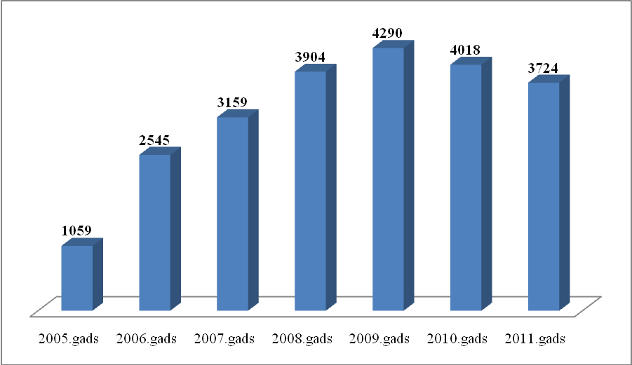
2.attēls. Probācijas klientu skaita dinamika piespiedu darba jomā

No visiem probācijas klientiem, kuriem Dienests 2011.gadā uzsāka organizēt kriminālsoda – piespiedu darbs – izpildi, šis sods ir piemērots:
- 30% par zādzību, krāpšanu un piesavināšanos nelielā apmērā (Krimināllikuma 180.pants);
- 21% par transportlīdzekļa vadīšanu alkohola, narkotisko, psihotropo, toksisko vai citu apreibinošu vielu ietekmē (Krimināllikuma 262.pants);
- 7% par narkotisko un psihotropo vielu neatļautu iegādāšanos, glabāšanu un realizēšanu nelielā apmērā un narkotisko un psihotropo vielu lietošanu bez ārsta nozīmējuma (Krimināllikuma 253.¹ pants);
- 5% par svešas mantas tīšu iznīcināšanu vai bojāšanu (Krimināllikuma 185.pants);
- 4% par svešas kustamas mantas slepenu vai atklātu nolaupīšanu (Krimināllikuma 175.pants);
- 4% par nelikumīgu alkoholisko dzērienu realizāciju (Krimināllikuma 221.¹ pants);
- 29% par pārējiem noziedzīgiem nodarījumiem.

Lai gan skaitliski kriminālsods – piespiedu darbs – 2011.gadā tika piemērots retāk nekā 2010.gadā, būtiski ir atzīmēt, ka reāli sodu piemērošanas tendences atspoguļo procentuālais sadalījums piemēroto kriminālsodu vidū. 2010.gadā piespiedu darbu piemēroja 28.4% gadījumu un līdzīgi ir arī 2011.gadā – 28.5% gadījumu no visu notiesāto skaita (skatīt 6.tabulu).

 | 2005.g. | 2006.g. | 2007.g. | 2008.g. | 2009.g. | 2010.g. | 2011.g.
Brīvības atņemšana | 23,4 | 27,0 | 25,0 | 25,5 | 30,7 | 32,2 | 33
Nosacīta  notiesāšana | 53,6 | 45,4 | 43,6 | 40,3 | 37,9 | 36,7 | 35,8
Naudas sods | 6,4 | 7,3 | 6,27 | 5,7 | 3,2 | 2,3 | 2,2
Piespiedu darbs | 15,4 | 19,5 | 24,8 | 28,2 | 27,6 | 28,4 | 28,5
Arests | 0,1 | 0,1 | 0,03 | 0 | 0 | 0 | 0,1
Atbrīvoti no soda | 1,2 | 0,7 | 0,3 | 0,2 | 0,6 | 0,4 | 0,4
Mantas konfiskācija | 1,2 | 0,7 | 0,3 | 0,1 | 0 | 0 | 0
6.tabula. Tiesas piespriesto kriminālsodu procentuālais sadalījums.
Lielākajā daļā Dienesta teritoriālo struktūrvienību būtiskas izmaiņas attiecībā uz probācijas klientu skaitu, kuriem piemērots kriminālsods – piespiedu darbs, nav novērojamas, svārstības ir 15% robežās. Izņēmumi ir probācijas klientu skaita pieaugums Kuldīgas teritoriālajā struktūrvienībā – par 42% vairāk nekā 2010.gadā un probācijas klientu skaita samazinājums Bauskas teritoriālajā struktūrvienībā – par 30% mazāk nekā 2010.gadā un Valkas teritoriālajā struktūrvienībā – par 31% mazāk nekā 2010.gadā. Probācijas klientu, kuriem piemērots kriminālsods – piespiedu darbs, skaita samazinājuma iespējamie iemesli varētu būt lielais no valsts izbraukušo personu skaits, kopējo krimināllietu skaita samazinājums, palielinājies noslēgto izlīgumu skaits, kas ir bijis par pamatu kriminālprocesu izbeigšanai, tiesa retāk piemēro kriminālsodu – piespiedu darbs – atkārtoti personām, kuras to jau izcietušas.

Par izvairīšanos no soda izciešanas 2011.gadā tiesai nosūtīti 486 iesniegumi par piespiedu darba aizstāšanu ar arestu, 98% no tiem tiesa ir lēmusi kriminālsoda – piespiedu darbs – nenostrādātās stundas aizstāt ar arestu, noraidīti vienpadsmit iesniegumi.

2011.gadā probācijas klienti piespiedu darba laikā nostrādāja 307 905 piespiedu darba stundas. Saskaņā ar Ministru kabineta 2010.gada 30.novembra noteikumiem Nr.1096 „Noteikumi par minimālo mēneša darba algu un minimālo stundas tarifa likmi”, minimālā stundas tarifa likme 2011.gadā noteikta LVL 1.189. Līdz ar to var pieņemt, ka probācijas klientu darbs darba devējiem ļāva ietaupīt vismaz 366 099 latus.

Ņemot vērā, ka būtiska loma sabiedrībā izciešamo sodu izpildē ir sabiedrības iesaistīšanai, tika izvirzīts uzdevums paplašināt darba devēju loku piespiedu darba jomā un piesaistīt kā darba devējus biedrības, nodibinājumus un reliģiskās organizācijas. 2011.gadā tika noslēgti 57 jauni līgumi ar biedrībām, nodibinājumiem un reliģiskajām organizācijām par probācijas klientu nodarbināšanu piespiedu darbā.

Izvērtējot probācijas klientu paveiktos darbus, var secināt, ka to veids ar katru gadu dažādojas, un Dienesta darbinieki arvien lielāku uzmanību pievērš probācijas klienta iemaņām un prasmēm, līdz ar to izvēlas tādu darba devēju, pie kura probācijas klients savas iemaņas spētu veiksmīgi realizēt un sniegt sabiedrībai ar savu darbu lielāku labumu. Piemēram - probācijas klients ar lauksaimniecības izglītību un praktiskā darba iemaņām tika nodarbināts Dobeles augļkopības izmēģinājumu stacijā un veica zaru izgriešanu un augļkoku vainagu veidošanu, probācijas klients celtniecības specialitātē veica sienu un grīdas špaktelēšanu un līdzināšanu, bruģētājs veica bruģēšanas darbus un savas prasmes varēja pielietot, sakārtojot celiņus dzīvnieku patversmē, Rundāles pilī probācijas klients, būdams pēc profesijas elektriķis, veica elektriķa pienākumus, tika izveidota Cēsu pilsētas Ev. lut. Sv. Annas draudzes mājas lapa, organizēti sabiedriskie pasākumi, probācijas klients ar šūšanas prasmēm šuva aproces fizioterapijas vajadzībām u.c.

Audzinoša rakstura piespiedu līdzekļa – sabiedriskais darbs – izpildes organizēšana
Dienests audzinoša rakstura piespiedu līdzekļa – sabiedriskais darbs – izpildi uzsāka 2005.gadā līdz ar tā ieviešanu. Lai gan pēc sava satura šis audzinoša rakstura piespiedu līdzeklis ir līdzīgs kriminālsodam – piespiedu darbs, jo arī šajā gadījumā bērns bez atlīdzības, no mācībām un darba brīvajā laikā veic sabiedrībai derīgu darbu, jāņem vērā, ka to var piemērot bērniem vecumā no 11 līdz 18 gadiem un attiecībā uz šo kategoriju attiecas virkne prasību, kas saistītas ar nodarbināšanas ierobežojumiem darba drošības un aizsardzības jomā.

Laika posmā no 2011.gada 1.janvāra līdz 31.decembrim sabiedriskā darba izpilde uzsākta 109 probācijas klientiem, kas ir par 54 mazāk nekā 2010.gadā. To var skaidrot ne tikai ar efektīvu kriminālsodu politiku un jaunu instrumentu izmantošanu noziedzīgu nodarījumu novēršanā, bet arī ar demogrāfisko situāciju. Vērtējot nepilngadīgo noziedzību, jāievēro, ka statistikas rādītājus nopietni ietekmē būtisks bērnu skaita samazinājums Latvijā, kas sācies jau kopš 1990.gada.

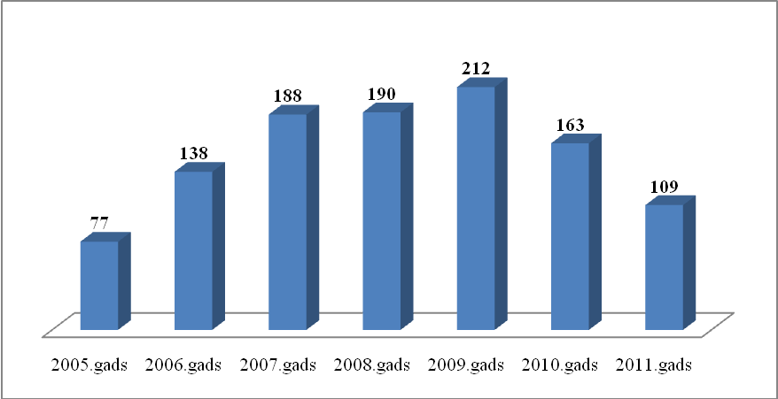
3.attēls. Probācijas klientu skaita dinamika sabiedriskā darba jomā

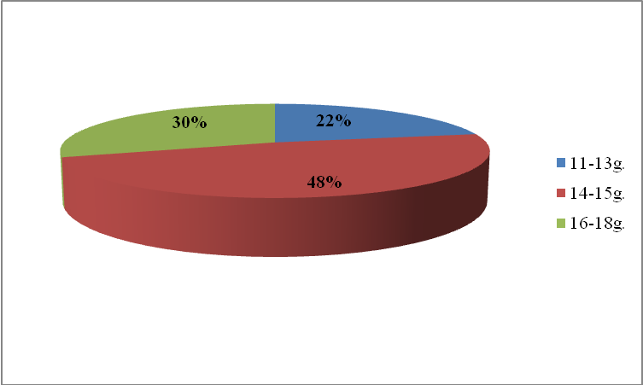
4.attēls. Probācijas klientu sabiedriskā darba jomā sadalījums pēc vecuma
2011.gadā sabiedriskais darbs tika piemērots 45.5% gadījumos no visu audzinoša rakstura piespiedu līdzekļu piemērošanas skaita, kas liecina par sabiedriskā darba popularitāti salīdzinājumā ar citiem audzinoša rakstura piespiedu līdzekļiem.

Latvijā kopā noslēgti 411 līgumi ar darba devējiem par probācijas klientu nodarbināšanu sabiedriskajā darbā. Ņemot vērā, ka šī audzinoša rakstura piespiedu līdzekļa izpildes laikā Dienests nestrādā ar noziedzīga nodarījuma izdarīšanas cēloņiem, sevišķa uzmanība tiek pievērsta sociāli atbildīgu darba devēju piesaistē, kas varētu palīdzēt bērnā mainīt vērtības un ieinteresēt bērnu savu laiku pavadīt lietderīgi.

2011.gadā personas, kurām tika piemērots audzinoša rakstura piespiedu līdzeklis – sabiedriskais darbs, nostrādāja 2401 sabiedriskā darba stundu.

Izlīgumu organizēšana un vadīšana
Izlīgums ir sarunu process, kurā brīvprātīgi iesaistās cietušais un persona, kura izdarījusi noziedzīgu nodarījumu un kuru vada neitrāla persona – starpnieks. Starpnieks ir īpaši konfliktu risināšanā apmācīta persona, kura izlīguma procesā palīdz īstenot starp iesaistītajām pusēm miermīlīgas sarunas, neiesakot risinājumu, nevienu netiesājot, ievērojot konfidencialitāti un neitralitāti.

Starpnieki ir gan Dienesta darbinieki, gan sertificēti brīvprātīgie probācijas darbinieki. 2011.gadā Dienestā darbojās 28 sertificēti brīvprātīgie probācijas darbinieki, kuri noorganizēja un novadīja 82 izlīgumus.

2011.gadā tika ierosināti 696 izlīgumi, kas, salīdzinot ar 2010.gadu, ir par 256 izlīgumiem, jeb 37% vairāk.

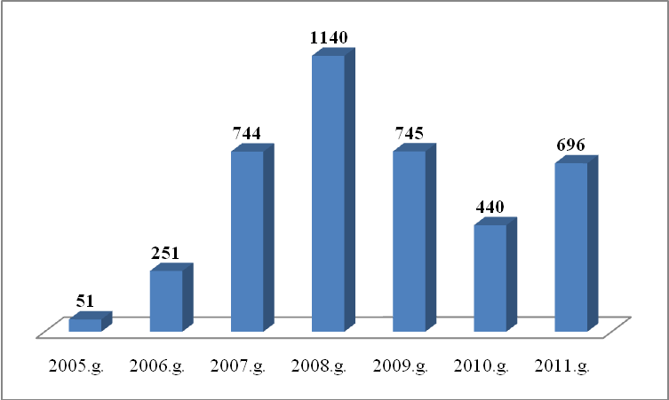
5.attēls. Pieprasīto izlīgumu skaita dinamika

Atskaites gadā nepilngadīgie probācijas klienti, kuri iesaistījās izlīgumā, sastādīja 17% no kopējā probācijas klientu skaita.

22 gadījumos izlīguma vadīšanā tika izmantota jauna izlīguma metode – izlīguma sanāksme, kuru Eiropā atzīst, kā efektīvu noziegumu profilakses veidu darbā tieši ar nepilngadīgajiem.

Izlīguma ierosinātāji 2011.gadā, tāpat kā 2010.gadā, galvenokārt bija personas, kuras izdarījušas noziedzīgu nodarījumu, taču 2011.gadā ir palielinājies pieprasījumu skaits izlīguma organizēšanai no policijas, kas ir vērtējams kā labs rezultāts Dienesta veiktajām izglītojošām aktivitātēm policijas darbiniekiem, piemēram, pasākumam „Izlīguma nedēļa”, kura ietvaros tika organizēti informatīvi semināri un diskusijas.

 | 2007.g. | 2008.g. | 2009.g. | 2010.g. | 2011.g. | +/ -  salīdzinot 2010.g. ar 2011.g.
Policija | 174 | 187 | 79 | 83 | 185 | +102
Prokuratūra | 74 | 83 | 64 | 69 | 53 | -16
Tiesa | 16 | 68 | 7 | 4 | 3 | -1
Abas iesaistītās puses | 132 | 28 | 41 | 9 | 11 | +2
Persona, kura izdarījusi noziedzīgu nodarījumu | 326 | 743 | 539 | 239 | 433 | +194
Cietušais | 22 | 31 | 15 | 36 | 11 | -25
Kopā | 744 | 1140 | 745 | 440 | 696 | +256
7.tabula. Izlīguma ierosinātāju skaita dinamika

Analizējot ierosinātos izlīgumus, var secināt, ka visbiežāk izlīgumi ir ierosināti gadījumos par mazāk smagiem noziegumiem un kriminālpārkāpumiem.

 | 2007. g. | 2008. g. | 2009.g. | 2010.g. | 2011. g. | 2011.gads
 |  |  |  |  |  | pilng. | nepilng.
Kriminālpārkāpums | 26% | 22% | 20% | 25% | 32% | 32% | 31%
Mazāk smags noziegums | 41% | 31% | 33% | 47% | 40% | 41% | 38%
Smags noziegums | 30% | 42% | 39% | 25% | 25% | 24% | 28%
Sevišķi smags noziegums | 2% | 5% | 8% | 3% | 3% | 3% | 3%
8.tabula. Izlīgumu sadalījums pēc noziedzīga nodarījuma veidiem (%)

Lielākā daļa izlīgumu tika organizēti par zādzību, ja tā izdarīta iekļūstot dzīvoklī vai citā telpā, par zādzību, krāpšanu vai piesavināšanos nelielā apmērā, kā arī svešas mantas tīšu iznīcināšanu vai bojāšanu u.c.

Izvērtējot organizēto izlīgumu rezultātus, 2011.gadā ir vērojamas dažas pozitīvas tendences, jo ir palielinājies izlīgumu skaits, kuros cietušais un probācijas klients ir panākuši vienošanos un noslēguši izlīgumu ar nosacījumiem. Salīdzinot 2009.gadu un 2010.gadu ar 2011.gadu, ir samazinājies to gadījumu skaits, kad izlīgums tika pārtraukts.

 | 2007.gads | 2008.gads | 2009.gads | 2010.gads | 2011.gads (N=696) | 2011.gads (%)
Izlīga bez nosacījumiem | 16% | 15% | 13% | 19% | 130 | 18%
Izlīga ar nosacījumiem | 52% | 36% | 30% | 30% | 256 | 37%
Nepanāca vienošanos | 6% | 7% | 4% | 6% | 53 | 7%
Izlīgums tika pārtraukts | 26% | 36% | 51% | 33% | 205 | 29%
Atskaites gadā izlīgums netika pabeigts | 0% | 6% | 2% | 12% | 66 | 9%
9.tabula. Organizēto izlīgumu rezultāti

Analizējot 2011.gada izlīguma rezultātus, var secināt, ka iesaistītās puses izlīga ar nosacījumiem 256 gadījumos, izlīga bez nosacījumiem 130 gadījumos un nepanāca vienošanos 53 gadījumos. Kopumā šos rezultātus var uzskatīt par pozitīviem, jo gandrīz 80% gadījumu, kad iesaistītās puses bija ieradušās uz izlīguma sēdi, tās spēja izlīgt.

Apskatot izlīguma nosacījumus, ir redzams, ka 55% gadījumu izlīguma dalībnieki vienojās par izlīguma nosacījumiem, kas saistīti ar materiālo kompensāciju cietušajam, taču 26% gadījumu tā bija tikai atvainošanās, 1% bija konkrēts darbs un 18% bija citi nosacījumi, piemēram, kaitējums cietušajam tika kompensēts jau līdz izlīguma sēdei.

Izstrādājot Kvalitātes vadības sistēmas pamatprocesu „Izlīguma organizēšana un vadīšana” tika izveidotas aptaujas anketas, lai noskaidrotu iesaistīto pušu viedokli par dalību izlīgumā. Kopā tika saņemtas 298 anketas, kas sastāda 43% no kopējā ierosināto izlīgumu skaita, bet analizētas tika 289 anketas. Aptaujātās iesaistītās puses kā svarīgāko izlīguma procesā nosauca: labi apmācīts un profesionāls starpnieks; iespēja rast ātrāku risinājumu nekā tiesāšanās ceļā; laba izlīguma būtības, seku un iesaistīto pušu tiesību izskaidrošana; iespēja uzdot jautājumus un saņemt atbildes no iesaistītās puses; sagatavota droša un komfortabla vide; iespēja gūt lielāku drošības sajūtu nākotnē.

No 2011.gada 11.aprīļa līdz 15.aprīlim visā Latvijā tika organizēts pasākums „Izlīguma nedēļa”, kā ietvaros daudz plašāk tika organizētas dažādas aktivitātes, lai rosinātu sabiedrību pievērsties pozitīviem konfliktu risināšanas veidiem. Galvenie pasākumi, kas tika organizēti – tikšanās un diskusijas ar procesa virzītājiem (policijas, prokuratūras un tiesas speciālistiem), diskusijas ar jauniešiem skolās, konfliktu risināšanas spēles, filmas „Izlīgums starp cietušo un likumpārkāpēju” demonstrēšana, raksti vietējos laikrakstos un reportāža televīzijā par izlīgumu, tā mērķiem un iespējām utml. Tika organizēts seminārs „Taisnīguma atjaunošanas pieejas un tās pamatprincipi izlīgumā”, kuru vadīja Gro Rossland no Norvēģijas Nacionālā mediācijas dienesta un kurā piedalījās dalībnieki no LR Iekšlietu ministrijas, LR Tieslietu ministrijas, tiesas, prokuratūras un policijas vadošie speciālisti. Tika organizēta diskusija Latvijas Universitātes Pedagoģijas, psiholoģijas un mākslas fakultātes studentiem par izlīgumu, kā arī par citām Dienesta funkcijām. Notika interaktīva un intelektuāla spēle vidusskolēniem ar mērķi uzlabot jauniešu prasmes konstruktīvai konfliktu risināšanai, apzināties konfliktu kā vērtību un pašattīstības iespēju un izglītot jauniešus par alternatīvu konfliktu risināšanas veidu – izlīgumu.

Izvērtēšanas ziņojumu sastādīšana
Izvērtēšanas ziņojums ir viena no senākajām Dienesta funkcijām. Izvērtēšanas ziņojuma mērķis ir sniegt vispusīgu, objektīvu informāciju, uz kuras pamata tiek izlemts jautājums par probācijas klientam nosakāmo sodu vai pienākumiem uzraudzības ietvaros, ņemot vērā viņa domāšanas veidu, uzvedību, attieksmi un noziedzīga nodarījuma izdarīšanu veicinošos sociālos apstākļus, kā arī sniegt informāciju par aizskarto cietušā tiesību vai likumisko interešu atjaunošanu vai tās iespēju.

2011.gads izvērtēšanas ziņojuma jomā ir īpašs, ārējā normatīvajā aktā tiek iekļautas tiesību normas, kuras skaidri definē par kurām personām un pēc kā pieprasījuma Dienests sastāda izvērtēšanas ziņojumu, nosaka izvērtēšanas ziņojuma mērķi un izvērtēšanas ziņojumā iekļaujamās informācijas apjomu un tā sastādīšanas un sniegšanas kārtību.

2010.gadā Dienests no tiesas vai prokurora saņēma 176 pieprasījumus sastādīt izvērtēšanas ziņojumu, bet 2011.gadā 140 pieprasījumus, kas ir par 21% mazāk nekā 2010.gadā.

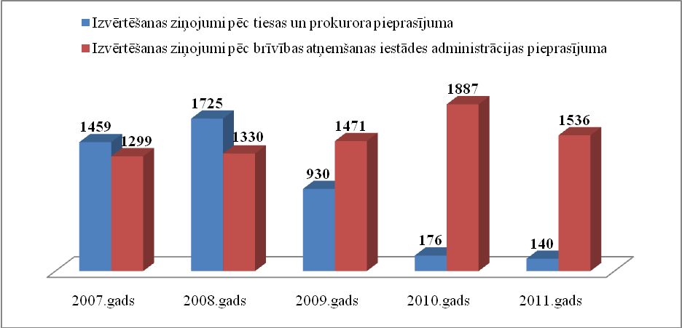
6. attēls. Sastādīto izvērtēšanas ziņojumu skaita dinamika

Viens no iemesliem šādam rezultātam ir saistīts ar 2009.gada 16.jūnija grozījumiem likumā „Par valsts budžetu 2009.gadam”, kā rezultātā no 2009.gada 1.jūlija līdz 2012.gada 31.decembrim tika ierobežotas tiesu un prokuratūru iespējas pieprasīt sastādīt izvērtēšanas ziņojumus par jebkuru apsūdzēto pēc nepieciešamības un Dienests izvērtēšanas ziņojumu pēc tiesas vai prokurora pieprasījuma sniedz tikai par personām, kuras apsūdzētas noziedzīga nodarījuma izdarīšanā pret dzimumneaizskaramību un tikumību, kā arī par apsūdzētajiem, kuri noziedzīga nodarījuma izdarīšanas brīdī bija nepilngadīgi.

2011.gadā Dienests sastādīja 23 izvērtēšanas ziņojumus par personām, kuras apsūdzētas noziedzīga nodarījuma izdarīšanā pret dzimumneaizskaramību un tikumību, savukārt par nepilngadīgajām personām – 117 izvērtēšanas ziņojumus, kas ir par 24% mazāk nekā 2010.gadā. Kā viens no galvenajiem faktoriem, kurš ietekmējis izvērtēšanas ziņojumu skaita samazinājumu, ir ātrie krimināllietu virzīšanas termiņi attiecībā uz nepilngadīgajām personām, kuru dēļ tiesa vai prokurors nepieprasa Dienestam sniegt izvērtēšanas ziņojumu par apsūdzēto kriminālprocesā.

Izvērtēšanas ziņojumu skaits pēc brīvības atņemšanas iestāžu pieprasījuma ir samazinājies par 19% (skatīt 6.attēlu), kas ir atbilstošs Dienesta prognozēm un galvenokārt ir saistīts ar grozījumiem Latvijas Sodu izpildes kodeksa 50.¹² pantā, kas paredz, ka atkārtota lietas izskatīšana par soda izciešanas režīma mīkstināšanu vai ierosinājuma nosūtīšanu tiesai par notiesātā iespējamu atbrīvošanu no soda izciešanas nosacīti pirms termiņa pieļaujama ne agrāk kā pēc trim mēnešiem no lēmuma pieņemšanas dienas.

Izvērtēšanas ziņojums šobrīd ir kļuvis par vienu no instrumentiem, kuru gan brīvības atņemšanas iestādes administratīvā komisija, gan tiesa uzskata par nozīmīgu pie soda noteikšanas probācijas klientam, par ko liecina fakts, ka 2011.gadā 82% gadījumu tiesa ņēma vērā un piemēroja probācijas klientam Dienesta ieteiktos pienākumus.

Apkopojot informāciju par tiesas un prokuratūras viedokli, kas saistīts ar ierobežojumu pieprasīt izvērtēšanas ziņojumus, secināms, ka liela daļa tiesnešu un prokuroru (54% un 50%) izjūt izvērtēšanas ziņojumu trūkumu un atzīst, ka tas negatīvi ietekmē iespēju objektīvi izvērtēt apsūdzētā personību.

Probācijas programmas
Probācijas programmas ir pasākumu kopums, kura mērķis ir veicināt probācijas klienta integrāciju sabiedrībā. Tās tiek īstenotas, lai panāktu izmaiņas likumpārkāpēju uzvedībā ar mērķi atturēt viņus no turpmākiem pārkāpumiem un veicināt viņu iekļaušanos sabiedrībā. Probācijas programma nav sods, bet gan komandas darbs, kura rezultātā mainās likumpārkāpēja uzvedība un attieksme. Iesaistīšana probācijas programmā ir veids, kā ietekmēt notiesātā uzvedību.

Probācijas programmu izstrādāšana un īstenošana balstās uz kognitīvi – biheiviorālo teoriju. Šīs teorijas pamatā ir pieņēmums, ka cilvēka uzvedība ir saistīta nevis ar konkrēto situāciju vai apstākļiem, kuros viņš ir nonācis, bet gan ar to, ko cilvēks domā par šo situāciju. Līdz ar to programmas paredz domu (uzskatu), kas noved pie nevēlamas uzvedības, konstatēšanu (reģistrāciju), jaunu domu (uzskatu) modelēšanu, jauna uzvedības modeļa apgūšanu un nostiprināšanu gan ar treniņiem programmas nodarbības ietvaros, gan darbībām reālajā dzīvē.

Veidojot probācijas programmu īstenošanas mehānismu Latvijā, tika ņemta vērā ārvalstu pieredze un pētījumi, kas liecina, ka atbilstošu programmu piemērošana probācijas klientiem ir efektīvs darba instruments, ar kura palīdzību var sekmīgi mainīt likumpārkāpēju uzvedību un līdz ar to mazināt atkārtota noziedzīga nodarījuma izdarīšanas iespēju.

Probācijas programmu īstenošana notiek nelielas grupas ietvaros divu speciāli apmācītu darbinieku vadībā. Nodarbības laikā grupas dalībnieki analizē dažādas piedāvātās situācijas, dalās problēmu risināšanas pieredzē, diskutē. No Dienesta izveidošanas brīža tiek aktīvi veidota probācijas programmu izstrādes un īstenošanas sistēma, jo līdz šim sociālās uzvedības korekcijas programmas šai mērķauditorijai Latvijā netika īstenotas.

2011.gadā Dienests darbā ar probācijas klientiem izmantoja septiņas sociālās uzvedības korekcijas un divas sociālās rehabilitācijas programmas, katra no tām ir vērsta uz konkrētu vajadzību risināšanu.

Saņemot tiesas nolēmumu, ar kuru likumpārkāpējam noteikts pienākums piedalīties probācijas programmā saskaņā ar Dienesta amatpersonas norādījumiem, Dienesta darbinieks izvērtē probācijas klienta risku izdarīt atkārtotu noziedzīgu nodarījumu un probācijas klienta vajadzības un pieņem lēmumu par probācijas klienta iesaistīšanu attiecīgajā probācijas programmā.

 | 2006.g. | 2007.g. | 2008.g. | 2009.g. | 2010.g. | 2011.g.
Jauno uzraudzības klientu skaits |  |  |  | 5013 | 4098 | 3722
Klientu skaits ar pienākumu piedalīties programmās | 1046 | 1946 | 2246 | 2039 | 1490 | 1292
Probācijas programmu pienākuma īpatsvars pret klientu skaitu |  |  |  | 41% | 36% | 35%
Programmās iesaistīto klientu skaits | 679 | 1862 | 1669 | 1317 | 1291 | 951
Programmās iesaistīto īpatsvars | 65% | 95% | 74% | 64% | 87% | 74%
Programmas pabeigušo klientu skaits | 216 | 1075 | 1256 | 930 | 967 | 729
Programmas pabeigušo īpatsvars | 31% | 57% | 75% | 70% | 75% | 77%
10.tabula. Probācijas programmu īstenošana no 2006. – 2011. gadam

2011.gadā no 3722 jaunajiem nosacīti notiesātajiem un nosacīti pirmstermiņa atbrīvotajiem uzraudzības klientiem 1292 ar tiesas nolēmumu noteikts pienākums piedalīties probācijas programmā saskaņā ar Dienesta amatpersonas norādījumiem. Salīdzinot ar 2010.gadu, 2011.gadā pienākuma – piedalīties probācijas programmās saskaņā ar Dienesta norādījumiem – īpatsvars uzraudzības klientiem praktiski nav mainījies – 36% 2010.gadā un 35% 2011.gadā.

2011.gadā 8 dažādas probācijas programmas pabeidza 729 klienti – tas ir 77% no visiem programmās iesaistītajiem klientiem.

2011.gadā tika turpināta sociālās uzvedības korekcijas programmas īstenošana dzimumnoziedzniekiem gan brīvības atņemšanas iestādēs (programma ,,Programma seksuālos noziegumus izdarījušo personu monitoringam un uzraudzībai”), gan sabiedrībā (programma ,,Temzas ielejas dzimumnoziedznieku grupu darba programma”), kas tika aizsāktas 2010.gadā Norvēģijas valdības divpusējā finanšu instrumenta līdzfinansētā projekta ,,Par dzimumnoziegumiem notiesāto personu uzvedības korekcijas sistēmas attīstīšana Latvijā” ietvaros. 2011.gadā brīvības atņemšanas iestādēs programmu dzimumnoziedzniekiem pabeidza 12 notiesātie, bet sabiedrībā 13.

Leģitīma pamata nodrošināšanai dzimumnoziedzniekiem paredzētās sociālās uzvedības korekcijas programmas īstenošanai ieslodzījuma vietās 2011. un 2012.gadā, Valsts probācijas dienesta likuma pārejas noteikumos tika veikti grozījumi, kas nosaka izņēmumu no ierobežojuma Dienestam līdz 2012.gada 31.decembrim neīstenot probācijas programmas brīvības atņemšanas iestādēs. Tādējādi no 2011.gada 1.oktobra ierobežojums vairs nepastāv attiecībā uz probācijas programmām dzimumnoziedzniekiem.

Papildus darbam ar dzimumnoziedzniekiem ieslodzījuma vietās, 2011.gadā Dienests Cēsu audzināšanas iestādē nepilngadīgajiem īstenoja probācijas programmas ,,Vienkārši par sarežģīto” un ,,Emociju menedžments”, kuras pabeidza 16 notiesātie.

Uzraudzība
Ar 2011.gada 1.oktobri Dienesta funkciju loks, t.sk. uzraugāmo probācijas klientu kategoriju loks, tika papildināts, t.i., Dienesta atbildībā tika nodota jauna funkcija - papildsoda – probācijas uzraudzība – izpilde. 2011.gadā Dienesta uzraudzībā nenonāca neviens spriedums par minētā papildsoda izpildi, jo tā piemērošana līdz 2015.gadam iespējama tikai par noziedzīgiem nodarījumiem pret dzimumneaizskaramību un tikumību, kas izdarīti pēc 2011.gada 30.septembra.

Saskaņā ar 2009.gada 16.jūnija grozījumiem likumā „Par valsts budžetu 2009.gadam” Dienests arī 2011.gadā neuzraudzīja personas, pret kurām izbeigts kriminālprocess, tās nosacīti atbrīvojot no kriminālatbildības. Līdz ar to 2011.gadā uzraudzība tika īstenota tikai nosacīti notiesātajām un nosacīti pirmstermiņa no soda izciešanas atbrīvotajām personām.

Ņemot vērā, ka uzraudzībā nosacīti notiesātie un nosacīti pirmstermiņa no soda izciešanas atbrīvotie probācijas klienti atrodas ilgstoši – līdz 5 gadiem, būtiski ir pievērst uzmanību kopējam apritē esošajam probācijas klientu skaitam uzraudzībā. Kopējo attiecīgajā periodā uzraudzības apritē esošo klientu skaitu nosaka, summējot probācijas klientus, kuriem uzraudzība tiek turpināta pēc iepriekšējā atskaites perioda, ar klientiem, kuru uzraudzība uzsākta jaunajā atskaites periodā.

2011.gadā Dienesta uzraudzībā apritē esošais klientu skaits bija 11858, kas ir par 892 jeb 7% mazāk nekā 2010.gadā. No apritē esošo klientu skaita 10120 (par 4% mazāk kā 2010.gadā) bija nosacīti notiesātie un 1738 (par 2% mazāk nekā 2010.gadā) nosacīti pirmstermiņa no soda atbrīvotie.
7.attēls. Kopējais apritē esošo uzraudzības klientu skaits 2007. – 2011.gads

2011.gadā uzraudzības funkcijas klientu skaits, kuriem uzraudzība turpinās 2012.gadā, salīdzinājumā ar 2010.gadu ir samazinājies no 8159 uz 7882 – samazinājums par 277 klientiem (3%), kas galvenokārt saistīts ar nosacīti notiesāto personu uzraudzības klientu skaita samazināšanos no 6932 uz 6636 – par 296 klientiem (4%). Nosacīti notiesāto skaita samazināšanās Dienesta uzraudzībā 2011.gadā ir skaidrojama ar diviem faktoriem: 1) līdzīgi kā 2010.gadā arī 2011.gadā turpinājās nosacītas notiesāšanas piemērošanas samazināšanās; 2) vidējais pārbaudes laika termiņš 2011.gada Dienesta uzraudzībā esošajiem klientiem sastādīja 16 mēnešus, kas ir par vienu mēnesi mazāk nekā 2010.gadā un kas nozīmē to, ka šo personu uzraudzība caurmērā beidzas ātrāk par vienu mēnesi.

Izbeigta uzraudzība klientiem saistībā ar notiesāšanu par jauna noziedzīga nodarījuma izdarīšanu uzraudzības laikā 2011.gadā, rēķinot procentos no apritē esošo lietu skaita, salīdzinot ar 2010.gadu, ir samazinājusies no 2,2% (280 klienti) uz 1,9% (231 klienti).
2007.gads | 2008.gads | 2009.gads | 2010.gads | 2011.gads
2,1% | 3% | 2,7% | 2,2% | 1,9%
11.tabula. Izbeigta uzraudzība saistībā ar notiesāšanu par jauna noziedzīga nodarījuma izdarīšanu uzraudzības laikā 2007., 2008., 2009., 2010., 2011. gados (% no apritē esošo uzraudzības klientu skaita)

Uzraudzības intensitāti nosaka, veicot probācijas klienta recidīva riska un kriminogēno vajadzību (sociālpsiholoģisko problēmu) novērtējumu (RVN). Šis novērtējums ietver informāciju par probācijas klienta dzīvi pirms konkrētās sodāmības, kā arī detalizētu šī brīža situācijas aprakstu, kas raksturo noziedzīgā nodarījuma recidīva riskus un probācijas klienta kriminogēnās vajadzības, kas traucē viņa veiksmīgai integrācijai sabiedrībā. Veicot šo novērtējumu, uzmanība tiek koncentrēta uz pašreizējo probācijas klienta (likumpārkāpēja) stāvokli. Pēc novērtējuma veikšanas uzraudzības funkcijas klienti tiek iedalīti zema, vidēja un augsta riska kategorijās. Šāda principa ievērošana ir balstīta progresīvajās kriminoloģijas zinātnes atziņās un nodrošina Dienesta resursu fokusēšanu uz potenciāli bīstamākiem probācijas klientiem. Dienestā izmantojamo RVN instrumentu precizitāte ir vērtējama ne zemāk par 75%.
2011.gadā 34% Dienesta uzraudzībā nonākušie probācijas klienti atbilda ,,Vidējam” RVN, bet 35% ,,Augstam”. Tādējādi kopumā 69% Dienesta uzraudzībā esošajiem probācijas klientiem bija nepieciešama intensīva uzraudzība – Dienesta veicamo pasākumu kopums (pārrunas ar probācijas klientu, viņa iesaistīšana dažādās probācijas programmās, apmeklējumi dzīvesvietā, darba vietā, izglītības iestādē, regulāras pārrunas ar probācijas klienta radiniekiem/tuviniekiem, u.c.) ikvienam klientam katru mēnesī no 3 stundām 45 minūtēm līdz 8 stundām 45 minūtēm.

 | Zems | Vidējs | Augsts
2009. gads | 35% | 32% | 33%
2010. gads | 29% | 35% | 36%
2011. gads | 30% | 34% | 36%
12.tabula. Uzraudzības klientu pirmreizējo RVN līmeņu salīdzinājums pa gadiem

RVN metodikas ticamību apliecina arī jaunu noziedzīgu nodarījumu izdarīšanas rādītāji uzraudzības laika ietvaros, proti, ar katru gadu Dienesta darbinieki aizvien precīzāk ir spējuši noteikt potenciāli bīstamākus gadījumus recidīva kontekstā un jauna noziedzīga nodarījuma izdarīšana pārbaudes laikā klientiem ar RVN ,,Zems” kļūst arvien retāka.
 | 2009.gads | 2010.gads | 2011.gads
Zems | 7% | 6% | 5%
Vidējs | 25% | 24% | 24%
Augsts | 68% | 70% | 71%
13.tabula. RVN līmeņi probācijas klientiem, kuri uzraudzības laikā notiesāti par jaunu noziedzīgu nodarījumu izdarīšanu pārbaudes laikā vai neizciestās soda daļas laikā

2011.gadā veiksmīgi turpinājās 2010.gadā Dienesta darbā ieviesto dzimumnoziegumus izdarījušo personu vērtēšanai speciāli paredzēto riska un vajadzību novērtēšanas instrumentu – Stable 2007, Acute 2007 un Static 99 – pielietošana, veicot novērtēšanu 145 Dienesta uzraudzībā esošajiem probācijas klientiem, kuru aktuālā vai kāda no iepriekšējām sodāmībām bija saistīta ar dzimumnozieguma izdarīšanu. Diemžēl no 62 darbiniekiem, kas apmācīti darbam ar minētajiem RVN instrumentiem, 2011.gadā civildienesta attiecības ar Dienestu izbeidza 12, kā galvenos iemeslus minot neadekvāti zemu atalgojumu un atbilstošu sociālo garantiju trūkumu darbā ar emocionāli smagām likumpārkāpēju kategorijām, t.sk., dzimumnoziedzniekiem.

Atbilstoši 2011.gada 21.jūlija grozījumiem Valsts probācijas dienesta likumā, Dienesta funkcijas ir papildinātas ar jaunu funkciju – papildsoda – probācijas uzraudzība – izpildi. Lai nodrošinātu vienotas prakses, tiesiskuma un samērīguma principu ievērošanu, 2011.gadā Dienests izstrādāja Ministru kabineta noteikumu projektu ,,Kārtība, kādā Valsts probācijas dienests nodrošina papildsoda – probācijas uzraudzība – izpildi”. Ministru kabineta noteikumu projekts 2011.gada 15.decembrī tika izsludināts Valsts sekretāru sanāksmē un tā pieņemšana Ministru kabinetā plānota 2012.gada pirmajā pusē.

Dienesta konsultatīvās padomes
Lai sekmētu institūciju optimālu sadarbību vienotas politikas īstenošanā probācijas jomā, Dienests, saskaņā ar Valsts probācijas dienesta likuma 19. pantu sasauc un organizē Dienesta Konsultatīvās padomes un Dienesta teritoriālo struktūrvienību konsultatīvo padomju sēdes. Saskaņā ar Ministru kabineta 2007.gada 19.jūnija noteikumiem Nr.402 "Kārtība, kādā sasauc Valsts probācijas dienesta konsultatīvo padomju sēdes un organizē padomju darbu, kā arī pieaicina citu institūciju pārstāvjus", konsultatīvo padomju sēdes sasauc ne retā kā divas reizes gadā.
Konsultatīvajās padomēs darbojas Dienesta pārstāvis, prokuratūras pārstāvis, tiesas pārstāvis, Valsts policijas pārstāvis, pašvaldības pārstāvis un ieslodzījuma vietas pārstāvis.
2011.gadā Dienesta konsultatīvajās padomēs tika pievērsta uzmanība šādām aktualitātēm:
- normatīvo aktu pilnveidošana probācijas jomā;
- papildsoda – probācijas uzraudzība – ieviešana;
- izvērtēšanas ziņojuma mērķis un loma efektīvā kriminālsodu piemērošanā;
- pašvaldību tiesības noteikt prioritāro darbu sarakstu personu nodarbināšanai kriminālsoda – piespiedu darbs – izpildes laikā;
- Dienesta funkciju atjaunošana ar 2013.gadu;
- kriminālsoda – piespiedu darbs – piemērotība atsevišķām personu grupām;
- tiesnešu rīcība, izskatot Dienesta iesniegumus par kriminālsoda – piespiedu darbs – aizstāšanu ar arestu (gadījumi, kad tiesnesis mutiski atļauj personai turpināt notiesātajam veikt piespiedu darbu, nepieņemot rakstveida lēmumu);
- uz izlīguma pamata izbeigtā kriminālprocesa sekas, ja tas bija ierosināts pret nosacīti notiesāto vai nosacīti pirmstermiņa no soda izciešanas atbrīvoto personu;
- citi ar Dienesta funkciju īstenošanu saistīti jautājumi.

Konsultatīvo padomju darbības rezultātā Dienests sagatavoja vēstuli Tieslietu ministrijai par rakstveida lēmuma pieņemšanu, izskatot jautājumu par piespiedu darba aizstāšanu ar arestu, kas tālāk tika nosūtīta visām rajonu (pilsētu) tiesām, tādejādi panākot vienotu praksi gadījumos, kad tiek skatīti Dienesta iesniegumi par kriminālsoda – piespiedu darbs –aizstāšanu ar arestu. Pēc Dienesta Konsultatīvās padomes ierosinājuma, tika sagatavoti un iesniegti Tieslietu ministrijā priekšlikumi grozījumiem Krimināllikumā ar mērķi izdarīt izņēmumus attiecībā uz tām personu kategorijām, kurām par jauna noziedzīga nodarījuma izdarīšanu pārbaudes laikā nebūtu vienmēr jāizpilda piespriestais brīvības atņemšanas sods (nepilngadīgie un personas, kuras jauno noziedzīgo nodarījumu ir izdarījušas aiz neuzmanības).

Dienesta veiktie un pasūtītie pētījumi
Pētījums: "Valsts probācijas dienesta darbinieku aptauja par apmierinātību ar darbu dienestā"
Pētījums tika veikts Dienesta resursu ietvaros. Pētījuma mērķis: Apzināt Dienesta darbinieku attieksmi pret darbu Dienestā, apmierinātību ar to, kā arī viedokļus par aktuālām problēmām sadarbībā un komunikācijā starp struktūrvienībām, kā arī ar kolēģiem to iekšienē.
Pētījuma saturs: Pētījumā apzinātas atbildes no 138 Dienesta darbiniekiem, kas datu vākšanas periodā aizpildīja aptaujas anketas. No tiem 95 ir teritoriālo struktūrvienību darbinieki, 20 – teritoriālo struktūrvienību vadītāji, 14 – centrālā aparāta darbinieki un 9 – centrālā aparāta nodaļu vadītāji un Dienesta vadības pārstāvji.

Pavisam iezīmējās trīs jautājumu pamatbloki:
1) par apmierinātību ar Dienestu un darba apstākļiem kopumā (ieskaitot darba apstākļus un klimatu struktūrvienības iekšienē);
2) par sadarbības un komunikācijas kvalitāti ar Dienesta vadību, centrālā aparāta funkciju un atbalsta nodaļām;
3) par mācībām un mācību vajadzībām.

Darbinieki tika mudināti izteikt piekrišanu vai nepiekrišanu apgalvojumiem, kas parasti skāra kādu darba aspektu, piemēram - „Kopumā esmu apmierināts ar darbu dienestā". Papildus tam tika uzdoti arī atvērtie jautājumi (bez iepriekš definētiem atbilžu variantiem), kur darbiniekam pašam bija jāformulē savs viedoklis. Atvērtie jautājumi skāra nodaļu un tiešo vadītāju stiprās un vājās puses, kā arī priekšlikumus situācijas uzlabošanai vai problēmu risināšanai.

Galvenie pētījuma secinājumi:
Pētījuma rezultāti liecina, ka kopumā darbinieki ir apmierināti ar darbu Dienestā. Divas trešdaļas darbinieku ir pārliecināti par savu lojalitāti, taču ap 30% darbinieku būtu gatavi mainīt darba vietu, ja viņiem piedāvātu līdzvērtīgu darbu citur.
Respondenti atzinīgi vērtē līdz šim notikušās apmācības, kolēģu konsultācijas un supervīzijas, vēršot uzmanību uz šo pasākumu nozīmi kvalifikācijas paaugstināšanai un darba kvalitatīvākai veikšanai.
Pētījuma rezultāti no risināmo problēmu perspektīvas – Dienestam jāpievērš uzmanība iespējām uzlabot komunikāciju un saprašanos:
1) starp teritoriālajām struktūrvienībām un centrālo aparātu, Dienesta vadību ieskaitot;
2) starp darbiniekiem (padotajiem) un vadītājiem kopumā.
Centrālā aparāta funkciju un atbalsta nodaļām var rekomendēt biežāk apspriest ar teritoriālo struktūrvienību vadītājiem un darbiniekiem plānotos jauninājumus un izmaiņas, kas var ietekmēt praktiskā darba norisi un izpildes kvalitāti teritoriālajās struktūrvienībās. Atsevišķām nodaļām ieteicams veikt kvalitātes un operativitātes uzlabojumus teritoriālo struktūrvienību atbalstā. No komunikācijas, problēmu izzināšanas un risināšanas perspektīvas uzmanība pievēršama kolēģu konsultāciju un supervīziju potenciālam. Šie pasākumi var sniegt būtisku ieguldījumu kaitīgu pārpratumu konfliktu novēršanai un/vai risināšanai, kā arī atjaunot un pilnveidot probācijas darbinieku darbspēju. Par pētījuma rezultātiem plašāku informāciju iespējams iegūt Dienesta Mācību un pētījumu nodaļā.

Dienesta īstenotie projekti
Nosaukums | Finansējuma avots | Projekta īstenošanas laiks | Partneri
,,Latvijas probācijas un ieslodzījuma vietu sistēmas personāla kapacitātes celšana” LV0024 | Norvēģijas valdības finanšu instruments | 07.2008- 02.2011 | 1. Ieslodzījuma vietu pārvalde  2.Norvēģijas Nacionālais meditācijas dienests
„Par dzimumnoziegumiem notiesāto personu uzvedības korekcijas sistēmas attīstīšana Latvijā” LV0068 | Norvēģijas valdības finanšu instruments | 06.2009- 04.2011 | 1.Ieslodzījuma vietu pārvalde  2.Nodibinājums „Centrs Dardedze”
„Kvalitātes vadības sistēmas izveidošana un ieviešana Valsts probācijas dienestā” (Nr.1DP/1.5.1.3.1/08/APIA/SIF/021/19) | Eiropas Sociālais fonds | 06.2010-05.2011 | -
„Probācijas programmu īstenošanas kvalitātes paaugstināšana”, (Nr.1DP/1.5.1.3.2/09/APIA/SIF/001/20) | Eiropas Sociālais fonds | 04.2011-09.2011 | -
„Motivējošā intervēšana darbā ar narkotiku lietotājiem – prasmju treniņš Valsts probācijas dienesta un policijas darbiniekiem” (Nr. CAFP/TM/005) | Apvienoto Nāciju Organizācijas Narkotiku un noziedzības birojs (UNODC) | 04.2011-10.2011 | Valsts policija, Rīgas un Liepājas pašvaldības policija

2011.gadā Dienests kā partneris iesaistījās Eiropas Komisijas programmas „Krimināltiesības” īstenotajos projektos – Londonas probācijas trasta īstenotajā projektā „Tehnisko līdzekļu izmantošanas attīstība darbā ar klientiem, kuri pārvietojas pāri valstu robežām”, Sabiedriskās politikas centra PROVIDUS īstenotajā projektā „Atbalsta sistēma noziegumos cietušajiem – Latvijā un plašāk” un Eiropas Komisijas Mūžizglītības programmas projektā „Sociālais darbs kriminālās justīcijas jomā”, kuru īsteno Nīderlandes Avans universitāte.

Plašāka informācija par Dienesta īstenotajiem projektiem pieejama Dienesta interneta vietnē www.probacija.lv.

Pārskats par Dienesta vadības un darbības uzlabošanas sistēmām efektīvas darbības nodrošināšanai

Iekšējais audits

2011.gadā tika veikti trīs un noslēgti divi auditi, no kuriem viens pēc sava apjoma pielīdzināms horizontālajam auditam (auditētas 9 teritoriālās struktūrvienības). Auditi ir noslēgti sekojošās atbalsta un pamatdarbības sistēmās: viens audits atbalsta Finanšu vadības sistēmas apakšsistēmā „Budžeta plānošana un izpildes vadība” un viens audits pamatdarbības Uzraudzības procesa nodrošinājums sistēmas apakšsistēmā „Uzraudzības procesa īstenošanas nodrošināšana”. Kopā ir sniegti 12 audita ieteikumi, no kuriem pārskata gadā noteiktajā termiņā ieviesti 5 audita ieteikumi.

Pamatojoties uz veiktajos auditos konstatēto, secināts, ka kopumā Dienestā ir izveidota un tās mērķu sasniegšanai darbojas normatīvajiem aktiem un Dienesta darbības mērķiem atbilstoša, pietiekama un efektīva vadības un iekšējās kontroles sistēma. Atsevišķos tās posmos ir konstatētas nepilnības, kas būtiski neietekmē sistēmas darbību. Nepieciešami atsevišķi uzlabojumi iekšējās kontroles efektivitātes un pilnveidošanas nodrošināšanai. Iekšējās kontroles sistēmas uzlabošanas un pilnveidošanas pasākumi tiek īstenoti gan izpildot iekšējā audita ieteikumus Dienesta vadības noteiktajos termiņos, gan atbalsta un pamatdarbības funkciju nodaļu darbinieku nepārtrauktas darbības pilnveidošanas procesā.

Kopumā iekšējās kontroles sistēma sniedz pietiekamu pārliecību, ka riski tiek mazināti un sistēmas mērķi tiek sasniegti.

Kvalitātes vadības sistēma

2011.gada 31.maijā veiksmīgi noslēdzies darbs pie Dienesta vadītā Eiropas Sociālā fonda projekta „Kvalitātes vadības sistēmas izveidošana un ieviešana Valsts probācijas dienestā” īstenošanas.

Projekta ietvaros sešu veidu apmācībās piedalījās 269 Dienesta darbinieki. Projekta īstenošanas laikā ir izstrādāta un ieviesta kvalitātes vadības sistēma, ko apliecina starptautiski atzītais ISO 9001:2008 sertifikāts, kuru Dienestam izsniedza 2011.gada 5.maijā.

Kvalitātes vadības sistēma veicinās kvalitatīvu Dienesta funkciju izpildi visā Latvijas teritorijā un ļaus probācijas klientiem saņemt vienādu pakalpojumu kvalitāti visās Dienesta struktūrvienībās.

Kvalitātes vadības sistēmas ietvaros Dienestā pārskata gadā veikti šādi pasākumi un darbības:
- Izstrādāta kvalitātes vadības rokasgrāmata, 6 sadaļas pārskata gada laikā aktualizētas.
- Izstrādāti 43 procesi, 1 process pārskata gada laikā aktualizēts.
- Izveidots un pastāvīgi tiek aktualizēts ārējo normatīvo aktu reģistrs.
- Izveidots un pastāvīgi tiek aktualizēts iekšējo normatīvo aktu (rīkojumu, kārtību, iekšējo noteikumu, metodisko ieteikumu) reģistrs, sadalīts tematiski.
- Izveidots un pastāvīgi tiek aktualizēts Dienestā lietoto veidlapu reģistrs. Veidlapu sagataves izmanto dokumentu izstrādē.

Visas kvalitātes vadības sistēmas ietvaros izstrādātās procesu shēmas, normatīvie akti, veidlapu sagataves pieejamas digitāli Dienesta iekšējā mājas lapā.

Kvalitātes vadības sistēmas ieviešanas laikā tika apmācīti 14 kvalitātes iekšējie auditori. Pēc Dienesta sertifikācijas notikuši 36 procesu auditi, no tiem pamatdarbības procesiem – 21, atbalsta procesiem – 15. Auditi notikuši 3 centrālā aparāta struktūrvienībās un 8 teritoriālajās struktūrvienībās.

Strukturālas reformas un reorganizācija

2011.gadā Dienesta centrālajā aparātā tika veiktas strukturālas reformas, tā struktūru veidojot atbilstoši Dienesta mērķiem un tam noteiktajām funkcijām un uzdevumiem, pēc funkciju nodalīšanas principa un pārdalot atbildības jomas.

Dienestā izveidoti:
Izlīguma, izvērtēšanas ziņojumu, piespiedu un sabiedriskā darba departaments, kurā ietilpst Izlīguma nodaļa, Izvērtēšanas ziņojumu nodaļa un Piespiedu un sabiedriskā darba nodaļa;
Uzraudzības un probācijas programmu departaments, kurā ietilpst Uzraudzības nodaļa un Probācijas programmu nodaļa;
Administratīvās vadības departaments, kurā ietilpst Juridiskā nodaļa, Nodrošinājuma nodaļa un Personālvadības un lietvedības nodaļa.

Atbildība par politikas īstenošanu un stratēģisko mērķu sasniegšanu Dienesta funkciju ietvaros ir sadalīta starp diviem departamentu vadītājiem – vadītāja vietniekiem, nosakot, ka katrs ir atbildīgs par četru funkciju īstenošanu.
Izlīguma, izvērtēšanas ziņojumu, piespiedu un sabiedriskā darba departamenta vadītāja - vadītāja vietnieka atbildībā ir šādas Dienesta funkcijas:
1) sniegt izvērtēšanas ziņojumu par probācijas klientu;
2) organizēt kriminālsoda — piespiedu darbs — izpildi;
3) organizēt audzinoša rakstura piespiedu līdzekļa — sabiedriskais darbs — izpildi;
4) organizēt un vadīt izlīgumu kriminālprocesā.
Uzraudzības un probācijas programmu departamenta vadītāja - vadītāja vietnieka atbildībā ir šādas Dienesta funkcijas:
1) pārbaudes laikā uzraudzīt personas, pret kurām izbeigts kriminālprocess, tās nosacīti atbrīvojot no kriminālatbildības;
2) uzraudzīt personas, kuras nosacīti notiesātas vai nosacīti pirms termiņa atbrīvotas no brīvības atņemšanas iestādēm;
3) nodrošināt probācijas programmu izstrādi un licencētu programmu īstenošanu;
4) nodrošināt papildsoda – probācijas uzraudzība – izpildi.

Abu departamenta vadītāju – Dienesta vadītāja vietnieku amata pienākumos ietilpst pārraudzīt 28 Dienesta teritoriālo struktūrvienību un 9 filiāļu darbību atbilstoši savai kompetencei (t.i. departamenta atbildības jomā esošo pamatfunkciju ietvaros), noteikt uzdevumus un kontrolēt to izpildi, tādējādi veidojot teritoriālo struktūrvienību funkcionālo padotību.

2011.gadā Dienestā izveidotas divas nodaļas – Mācību un pētījumu nodaļa un Izvērtēšanas ziņojumu nodaļa.

Mācību un pētījumu nodaļas pamatuzdevumi ir veikt probācijas darbinieku mācību vajadzību izpēti; veikt e-mācību procesa, semināru un kolēģu konsultāciju vadīšanas un organizēšanas novērtēšanu; organizēt profesionālā atbalsta pasākumus; rīkot mācību un profesionālās kvalifikācijas paaugstināšanas seminārus; veidot elektronisko informācijas resursu katalogu (e-bibliotēku); plānot, organizēt un veikt Dienesta pētījumu vajadzību izpēti un nodrošināt pētījumu veikšanu; nodrošināt sadarbību ar augstskolām un studentiem, kuri veic Dienestā zinātniski pētniecisko darbu par probācijas tēmām; strādāt pie projektu iniciatīvām par Dienestam aktuālām tēmām u.c.

Izvērtēšanas ziņojumu nodaļas pamatuzdevumi ir saskaņot izvērtēšanas ziņojumus, kas tiek gatavoti par personām, kuras apsūdzētas noziedzīga nodarījuma izdarīšanā pret dzimumneaizskaramību un tikumību, sniegt konsultatīvu un praktisku palīdzību struktūrvienībām, veikt jaunpieņemto darbinieku apmācību izvērtēšanas ziņojumu sastādīšanai, sagatavot metodiskos materiālus izvērtēšanas ziņojumu sastādīšanai, sagatavot izvērtēšanas ziņojumus situācijās, kad struktūrvienībās ir nepietiekams darbinieku skaits, darbinieku slimības laikā, ja struktūrvienībai tiek pieprasīts sniegt izvērtēšanas ziņojumus par vairākām personām vienlaicīgi u.c.

Dienesta personāls

Rādītājs | Nodarbināto skaits
Faktiskais nodarbināto skaits vidēji 2011. gadā | 391
Personāla rotācijas koeficients* | 0,30
Personāla atjaunošanās koeficients** | 0,15
Personāla iedalījums pēc dzimuma: | 391
Vīrieši | 56
Sievietes (t.sk. prombūtnē) | 335 (29)
Personāla iedalījums pēc amata (t.sk. prombūtnē) | 391 (29)
Dienesta vadītājs | 1
Dienesta departamenta vadītājs, Dienesta departamenta vadītāji-dienesta vadītāja vietnieki, Nodaļu un TSV vadītāji, Nodaļas vadītāja vietnieks, t.sk., Vecākais personāla inspektors, Juriskonsults, Iekšējais auditors (t.sk. prombūtnē) | 45 (2)
Filiāļu, daļu vadītāji | 11
Vecākie referenti – ierēdņi (t.sk. prombūtnē) | 301 (29)
Citi amati – darbinieki | 33
* Personāla rotācijas koeficients = (pieņemto skaits+atbrīvoto skaits)/nodarbināto vidējais skaits
** Personāla atjaunošanās koeficients = pieņemto personu skaits/nodarbināto vidējais skaits
14.tabula. Personāla iedalījums pēc statusa, dzimuma un amata

1. Vecums/dzimums | Sievietes | Vīrieši | Kopā
20-29 gadi | 63 | 13 | 76
30-39 gadi | 118 | 19 | 137
40-49 gadi | 95 | 15 | 110
50-59 gadi | 50 | 9 | 59
60-69 gadi | 8 | 1 | 9
2. Amats/dzimums
Dienesta vadītājs | 0 | 1 | 1
Dienesta departamenta vadītājs, Dienesta departamenta vadītāji-dienesta vadītāja vietnieki, Nodaļu un TSV vadītāji,  Nodaļas vadītāja vietnieks, t.sk., Vecākais personāla inspektors, Juriskonsults, Iekšējais auditors | 34 | 11 | 45
Filiāļu, daļu vadītāji | 9 | 3 | 11
Vecākie referenti – ierēdņi | 263 | 38 | 301
Citi amati – darbinieki | 28 | 5 | 33
15.tabula. Personāla iedalījums pēc vecuma un amata, ņemot vērā sieviešu un vīriešu īpatsvaru

Personāla mainības situācijas raksturojums

2011.gadā tika izsludināti 47 konkursi uz Dienesta ierēdņu un darbinieku (turpmāk – darbinieks) vakantajiem amatiem. Gada laikā tika pieņemti darbā un iecelti amatā (turpmāk – pieņemti) 59 darbinieki, no tiem 13 darbinieki pieņemti uz cita darbinieka prombūtnes laiku, bet no Dienesta atbrīvoti 58 darbinieki.

Salīdzinot ar 2008.gadu, pieņemto darbinieku skaits ir samazinājies aptuveni divas reizes un pēdējo trīs gadu laikā pieņemto darbinieku skaits nav būtiski pieaudzis vai samazinājies, kas liecina par stabila, ilgtspējīga personālsastāva veidošanos.

Rādītājs | Darbinieku skaits
Atbrīvoto personu skaits, kopā | 58
no tiem, ierēdņa amati | 50
no tiem, darbinieku amati | 8
Sadalījums pēc amata:
Vecākie referenti | 45
Nodaļu/TSV vadītāji un vietnieki | 5
Darbinieki | 8
Atbrīvošanas pamatojums:
Pēc paša vēlēšanās | 38
Sakarā ar termiņa izbeigšanos | 5
Darbinieka un darba devēja vienošanās | 12
Cits | 3
16.tabula. 2011. gadā atbrīvotās personas pēc amata un iemesla

Izglītības līmenis | Nodarbināto skaits
Kopā darbinieki ar augstāko izglītību: | 375
- Pirmā līmeņa profesionālā augstākā izglītība | 2
- Otrā līmeņa profesionālā augstākā izglītība | 108
- Bakalaura izglītība | 84
- Augstākā izglītība | 79
- Maģistra grāds | 102
Kopā darbinieki ar vidējo izglītību: | 16
17.tabula. Personāla iedalījums pēc izglītības līmeņa

Izglītības joma | Nodarbināto skaits
Pedagoģija | 104
Tiesību zinātne | 90
Sociālais darbs | 51
Psiholoģija | 39
Ekonomika | 16
Citas jomas | 75
18.tabula. Personāla iedalījums pēc izglītības jomas
Personāla novērtēšana

2011.gadā notika 330 Dienesta darbinieku darbības un tās rezultātu novērtēšanas – 63 Darbinieki novērtēti ar A līmeni, 213 Darbiniekiem novērtējums piešķirts B līmenī, 52 Darbinieki saņēmuši novērtējumu C līmenī, 2 Darbinieki novērtēti ar D līmeni. Diagrammā attēlota novērtējumu procentuālā attiecība.

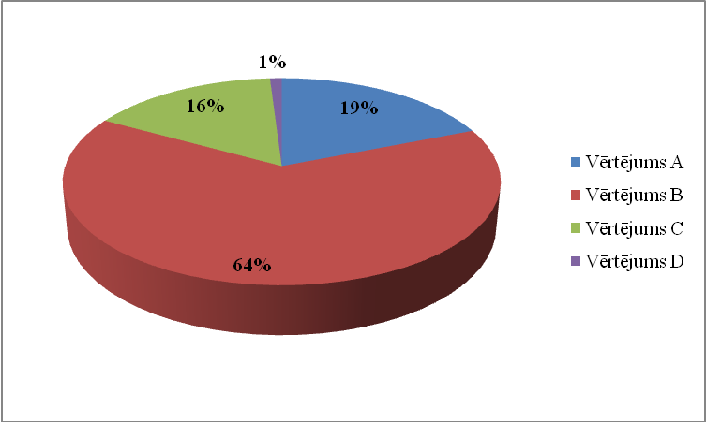
8.attēls. 2011. gadā veikto Dienesta darbinieku darbības un tās rezultātu novērtējumi

Tāpat kā iepriekšējos gados, lielāko daļu – 64% sastāda darbinieku novērtējums B līmenī. Salīdzinot ar 2010.gadu, novērtējums B līmenī ir samazinājies par 5% (2010.gadā tas bija 69%), bet Darbinieku novērtējums A līmenī ir palielinājies par 5% (2010.gadā tas bija 14%), bet novērtējums C un D līmenī nav mainījies – 16% un 1%.

Dienesta komunikācija ar sabiedrību

2011.gadā liela uzmanība tika pievērsta darbam ar masu medijiem – informēšanai par norisēm Dienesta darbībā, tā funkcijām un par probācijas darba specifiku kopumā.

Iekšējā komunikācija

Kopumā 2011.gads jāvērtē kā veiksmīgs un stabils Dienesta iekšējās komunikācijas attīstībā. 2011.gadā ievērojami pilnveidojusies informācijas nodošanas efektivitāte Dienesta iekšējā mājas lapā Intranet, Dienesta nodarbinātajiem sniegtas iespējas kopā būt un iepazīt vienam otru arī ārpus darba laika, piedaloties gan „Lielajā talkā” visā Latvijas teritorijā pavasarī, gan personāla saliedēšanas un komandas veidošanas pasākumā Lēdmanē.

Lai uzlabotu informācijas nodošanu starp Dienesta darbiniekiem, 2011.gadā tika pabeigta Dienesta iekšējās mājas lapas uzlabošana. Ieviestā kārtība decentralizētai informācijas ievadei iekšējā mājas lapā 2011.gadā pierādīja, ka tas ir efektīvs risinājums informācijas aktualizēšanai. Šīs kārtības pamatā ir iespēja Dienesta centrālā aparāta nodaļām nepastarpināti ievadīt informāciju iekšējā mājas lapā, tādējādi nodrošinot savlaicīgu aktuālas informācijas pieejamību visiem darbiniekiem.

2011.gadā tika izdots Dienesta informatīvais izdevums ar sadaļu „Prožektoru gaismā”, kurā Dienesta darbiniekiem tiek dota iespēja vairāk iepazīt savus kolēģus no citām teritoriālajām struktūrvienībām, viņu vērtības, dzīvesveidu un hobijus.

Ārējā komunikācija

2011.gadā turpināja attīstīties elektroniskie mediji, kā arī pieauga klasisko mediju migrācija uz interneta vidi. Arvien vairāk TV ziņu dienesti, drukātā prese (gan nacionālā, gan reģionālā), radio raidījumi ir pieejami arī internetā gan tiešraidē, gan arhīvos. Tā ir pozitīva tendence, jo mediju informācijas nodošanas kanālu dažādošana ļauj sasniegt ievērojami lielāku auditorijas apjomu, vienlaicīgi nodrošinot arī plašāku Dienesta ziņu rezonansi.

2011.gadā Dienesta darbība visvairāk tika atspoguļota elektroniskajos medijos (51% no kopējā publikāciju skaita), trīs reizes pārsniedzot publikāciju skaitu nacionālajā presē (16% no kopējā publikāciju skaita) un par 15% pārsniedzot publikāciju skaitu drukātajā presē kopumā.

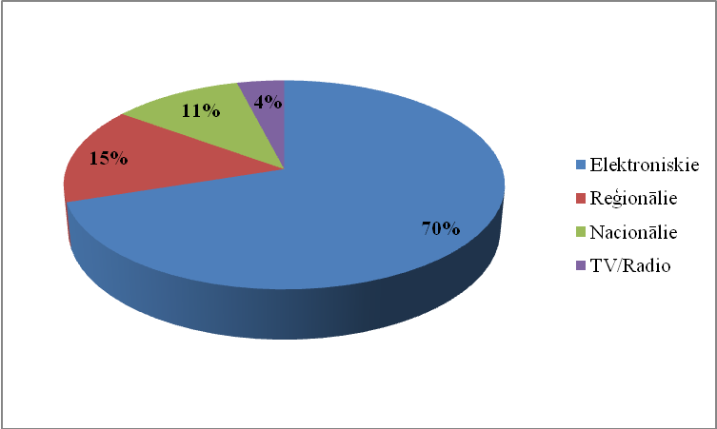
9.attēls. Publikāciju īpatsvars masu medijos 2011.gadā

2011.gadā tika uzskaitītas 459 (2010.gadā – 477) publikācijas, kurās tieši atspoguļots Dienests, tā funkcijas vai Dienesta saistība ar notikumiem valstī. Salīdzinājumā ar 2010. gadu Dienesta atspoguļojums masu medijos ir samazinājies par 4%, t.i. par 18 publikācijām. 2011. gadā Dienesta atspoguļojums masu medijos ir nostabilizējies un ir kvantitatīvi proporcionāls starp citām tieslietu jomas iestādēm. Šādu stabilu rādītāju pamatā ir Dienesta mērķtiecīgi un regulāri sniegtā informācija žurnālistiem, maksimāli palīdzot tiem veidot mērķauditorijai interesantus sižetus, rakstus, kā arī vairojot žurnālistu uzticību un padziļinātu interesi par Dienesta īstenotajām funkcijām un iniciatīvām.

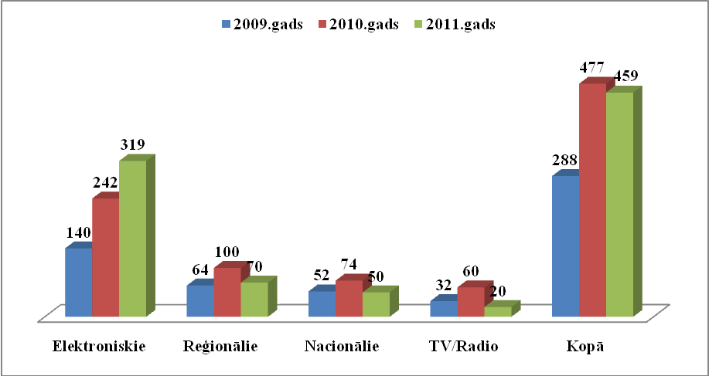
10.attēls. Publikāciju daudzuma attiecības

Pasākumi sabiedrības informēšanai un izglītošanai

No 2011.gada 15. līdz 17. martam viesnīcā „Islande Hotel" notika viena no pasaules lielākajām starptautiskajām konferencēm šajā gadā, kas veltīta darbam ar dzimumnoziedznieku uzvedības korekciju - „Pietiek upuru!". Konference tika rīkota saistībā ar Norvēģijas valdības divpusējā finanšu instrumenta līdzfinansētā (85%) un Dienesta īstenotā projekta LV0068 "Par dzimumnoziegumiem notiesāto personu uzvedības korekcijas sistēmas attīstīšana Latvijā" (turpmāk - LV0068) noslēgšanos. Konference pulcēja vairāk kā 300 tiesībsargājošo institūciju speciālistus, no tiem 35 ārvalstu vadošos speciālistus dzimumnoziedznieku uzvedības korekcijas jomā, policijas, tiesu, prokuratūras, nevalstisko organizāciju u.c. institūciju pārstāvjus. 16. martā notika arī preses konference, kurā tika prezentēti projekta gaitā sasniegtie rezultāti un nākotnes plāni.
Lai plašāk informētu sabiedrību un veicinātu procesa virzītāju izpratni par izlīguma iespējām ne tikai kriminālprocesā, bet arī lai rosinātu pozitīvu konfliktu risināšanas kultūru Latvijā kopumā, Dienests sadarbībā ar Norvēģijas Nacionālo mediācijas dienestu, Tieslietu ministriju, Sabiedriskās politikas centru „Providus”, ES māja, visā Latvijā jau otro gadu pēc kārtas no 2011.gada 11.aprīļa līdz 15.aprīlim rīkoja akciju „Izlīguma nedēļa”.
2011.gada 25. maijā Dienests organizēja preses konferenci, kurā informēja par Eiropas Sociālā fonda līdzfinansētā projekta „Kvalitātes vadības sistēmas izveidošana un ieviešana Valsts probācijas dienestā" (01.06.2010. - 31.05.2011.) ieviešanas rezultātiem.

2011.gada 5.oktobrī k/t „Rīga” notika dokumentālās filmas par dzimumnoziegumiem un darbu ar dzimumnoziegumus izdarījušām personām „Noziegumi, kurus noklusē” (režisore Ināra Kolmane) pirmizrāde. Pēc filmas demonstrēšanas notika diskusija ar filmas veidotājiem, Dienesta pārstāvjiem un speciālistiem darbā ar dzimumnoziegumu upuriem. Pēc diskusijas savukārt notika Dienesta 8 gadu jubilejai veltīta preses konference, kuras ietvaros masu mediju pārstāvji tika informēti par sasniegto sabiedrības drošības veicināšanā šajos gados. Saistībā ar to, ka 1.oktobrī stājas spēkā Krimināllikuma grozījumi, kuri paredz papildsoda ieviešanu par dzimumnoziegumiem notiesātām personām - probācijas uzraudzība, preses konferencē Dienesta vadība informēja arī par sasniegto dzimumnoziedznieku uzraudzības un uzvedības korekcijas sistēmas attīstīšanā Latvijā un Latvijas sabiedrības aizsardzībā no dzimumnoziegumiem, kā arī par to, kā noritēs darbs ar dzimumnoziedzniekiem, kuri sodu izcieš sabiedrībā.

Lai sniegtu jauniešiem iespēju iepazīties ar Dienesta darba specifiku un ikdienu, vienlaikus dodot tiem nozīmīgu pieredzi, kura var noderēt, pieņemot lēmumu par savu nākotnes profesijas izvēli, Dienests piedalījās akcijā „Ēnu diena".

2011. gadā Dienesta darbinieki piedalījās divos Latvijā populārākajos publiskajos pasākumos: „Lielā talka” un „Nordea Rīgas maratons”. Dienestā tika ieviests jauns informācijas nodošanas instruments – twitter konts (www.twitter.com/probacija), kas jāturpina aktīvi attīstīt un izmantot visas tā sniegtās iespējas nodot informāciju, sasniedzot arvien plašāku auditoriju.
Katru gadu pirms Ziemassvētkiem un pirms Jāņiem Dienests Cēsu audzināšanas iestādē nepilngadīgajiem rīko akciju „Cilvēks cilvēkam", lai popularizētu saturīgu brīvā laika pavadīšanu, uzlabotu notiesāto savstarpējās komunikācijas un sadarbības prasmes, kā arī vienkārši radītu pozitīvas emocijas. 2011.gadā akcijas ietvaros probācijas darbinieki un brīvprātīgie dalībnieki kopā ar notiesātajiem jauniešiem gatavoja dāvaniņas veco ļaužu pansionātam, kā arī Ziemassvētku apsveikuma kartiņas saviem tuviniekiem. Daļu apsveikumu jaunieši nodeva arī Dienestam, lai Dienests ar tiem sveiktu valsts augstākās amatpersonas un sadarbības partnerus.
25.novembrī Valsts pārvaldes Atvērto durvju dienas ietvaros Dienests aicināja interesentus apmeklēt Dienestu, lai sniegtu informāciju par Dienesta vēsturi, funkcijām, lomu sabiedrības drošības veicināšanā. Atvērto durvju dienas pasākumā īpaša uzmanība tika veltīta divām nozīmīgām tēmām - dzimumnoziegumiem un Dienesta organizētajam izlīgumam kriminālprocesa ietvaros.

2012.gadā plānotie pasākumi
Izvirzītie uzdevumi
- Turpināt pilnveidot Dienesta funkciju tiesisko regulējumu un nodrošināt funkciju izpildes kvalitāti atbilstoši tiesību aktu prasībām un kvalitātes vadības sistēmā noteiktajiem mērķiem un rādītājiem.
- Pilnveidot izvērtēšanas ziņojumu funkciju, darbu fokusējot uz klientu kriminogēno vajadzību indentificēšanu, atbilstošu pienākumu ieteikšanu un pilnvērtīgu iespējamo resursu izmantošanu.
- Veicināt probācijas klientu nodarbināšanu piespiedu darbā atbilstoši viņu prasmēm un iemaņām.
- Paaugstināt Dienesta ierēdņu un brīvprātīgo probācijas darbinieku, kas ir starpnieki izlīgumā, profesionālās darbības kvalitāti.
- Veicināt probācijas programmu īstenošanas kvalitātes paaugstināšanu, ieviešot probācijas programmu īstenošanas kvalitātes novērtēšanas sistēmu.
- Pilnveidot uzraudzības funkcijas īstenošanas kvalitāti, darba praksē nostiprinot Riska-Vajadzību-Adekvātas reakcijas modeli.
- Uzturēt un pilnveidot kvalitātes vadības sistēmu.

Plānotie pētījumi un sadarbības projekti

2012.gadā Dienests turpinās piedalīties kā partneris 2011.gadā uzsāktajos projektos, kā arī uzsāks īstenot Eiropas Komisijas programmas „Krimināltiesības” finansēto projektu „Eiropas probācijas darbinieku ilgtspējīgas profesionālas darbības nodrošināšanas iespējas” – projekts SPORE. Projekta SPORE ietvaros tiks veikts salīdzinošs pētījums četrās Eiropas Savienības valstīs par probācijas darbinieku profesionālo noturību un to ietekmējošiem faktoriem. Pētījuma metodoloģiju izstrādās Jorkas universitāte sadarbībā ar Avans universitāti Nīderlandē, vietējie pētījumi tiks veikti Latvijā, Igaunijā, Bulgārijā un Nīderlandē. Noslēdzoties projektam būs noskaidroti probācijas iestāžu stabilitāti ietekmējošie faktori četrās valstīs un izstrādāti rīcības plāni ilgtspējīgas profesionālas darbības nodrošināšanai.

Dienesta Mācību un pētījumu nodaļas pētnieki 2012.gadā veiks šādus pētījumus:
Probācijas klientu (piespiedu darba un uzraudzības jomā) noziedzīgo nodarījumu recidīvs. Pētījums tiks veikts sadarbībā ar Tieslietu ministrijas Nozaru politikas departamenta Kriminālsodu izpildes politikas nodaļu.
Probācijas klientu viedoklis par uzraudzības un piespiedu darba izpildes organizēšanu Dienestā.

TIS statistika.
TIS statistika

